Medieninformation
KI-Hub entsteht in Schwalbach am Taunus
noris network baut 30-Megawatt-Rechenzentrum
Nürnberg/Schwalbach am Taunus, 14. April 2026 – Die noris network AG, einer der führenden deutschen IT-Dienstleister für Rechenzentrumsbetrieb und Cloud-Infrastrukturen, errichtet im Rhein-Main-Gebiet ein neues Hochleistungsrechenzentrum. Der Spatenstich erfolgt noch im April 2026. Die Inbetriebnahme ist für September 2027 geplant.
Mit einer Anschlussleistung von 30 Megawatt und einer Gesamtfläche von rund 7.000 Quadratmetern entsteht eines der leistungsfähigsten Rechenzentren der Region Frankfurt. Die Anlage ist von Grund auf für KI-Workloads konzipiert: Neben klassischen Servern können wassergekühlte Hochleistungssysteme für rechenintensive KI-Berechnungen betrieben werden. Ein von noris network zum Patent angemeldetes Kühlverfahren erlaubt es, die Kühlung modular an die jeweilige Workload anzupassen. Chillerless Cooling sowie KI-Racks mit bis zu 60 Höheneinheiten erhöhen die Auslastung der Fläche. Das Rechenzentrum erfüllt die notwendigen Vorgaben für Unternehmen, die der Regulatorik unterliegen – es eignet sich zum Beispiel für Banken, da alle Anforderungen aus dem Digital Operational Resilience Act (DORA) erfüllt werden.
Florian Sippel, Executive Board, Chief Operations Officer (COO) bei noris network kommentiert das Engagement: „Die Nachfrage nach Rechenleistung für souveräne KI-Anwendungen wächst exponentiell. Mit unserem zum Patent angemeldeten Kühlverfahren und der modularen Architektur schaffen wir eine Infrastruktur, die individuell an die Anforderungen von morgen angepasst werden kann.“
Nachhaltigkeit im Bauplan verankert
Im Sinne der Nachhaltigkeit wird die Abwärme des Rechenzentrums in das Fernwärmenetz der Stadt Schwalbach eingespeist und damit der CO₂-Fußabdruck signifikant reduziert. Wie an allen Standorten setzt noris network auch in Schwalbach auf einen Betrieb mit 100 Prozent regenerativer Energie. Das Rechenzentrum wird nach EN 50600 VK3-SK4, TÜV NORD TSI.STANDARD Level 3 und ISO 27001 auf Basis von IT-Grundschutz zertifiziert.
Die Data Center Group wurde als Generalunternehmer für den Bau des Rechenzentrums beauftragt. Sie umfasst Planung und Errichtung des schlüsselfertigen Rechenzentrums.
Weitere Informationen auf der noris network Website: https://l1nq.com/yj4nrdd

______________________________________________________________
Verfügbares Bildmaterial
Folgendes Bildmaterial steht druckfähig im Internet zum Download bereit:
https://kk.htcm.de/press-releases/noris/

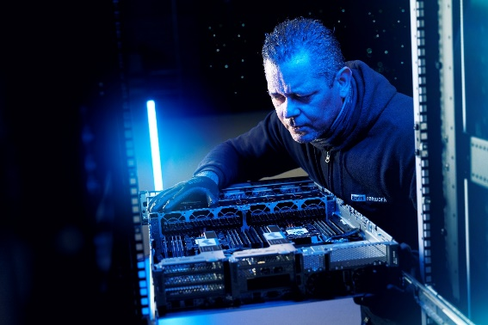Bildquelle: noris network
Auf 7.000 Quadratmetern: noris network errichtet Hochleistungsrechenzentrum für anspruchsvolle KI-Workloads.

noris network AG
Die Nürnberger noris network AG bietet Unternehmen und Organisationen aus den Bereichen Finance, Public und Enterprise maßgeschneiderte IT-Lösungen in den Bereichen IT-Outsourcing, Managed Services, Cloud Services sowie Network & Security.
Neben Standardprodukten und Services für klassische, virtualisierte IT-Infrastrukturen bietet noris network Managed PaaS-Umgebungen für Container-Lösungen in eigenen Cloud-Plattformen. Technologische Basis ist eine leistungsfähige IT-Infrastruktur mit noris network-eigenen Hochsicherheitsrechenzentren – darunter mit Nürnberg Süd und München Ost zwei der anerkannt modernsten, sichersten und energieeffizientesten Rechenzentren Europas.
Die noris network AG ist mit ihren gesamten Geschäftstätigkeiten für ihre durchgängige Qualität und ihre Sicherheit im Service- und Informationssicherheitsmanagement nach ISO 20000-1, ISO/IEC 27001 und ISO 9001 zertifiziert. Im Bereich „Sicherheitsmanagement für bauliche Objekte“ ist noris network als erster Rechenzentrumsbetreiber nach VdS-Richtlinie 3406 zertifiziert. Zudem sind die maximalen Verfügbarkeits-, Schutz- und Energieeffizienzklassen des Rechenzentrums München Ost nach EN 50600 bestätigt. Die Rechenzentren Nürnberg Mitte und Nürnberg Süd sowie München Ost haben das ISO 27001-Zertifikat auf Basis von IT-Grundschutz des BSI erhalten. Am Standort Nürnberg Süd bietet noris network die einzigartige Möglichkeit, ein Colocation-Rechenzentrum mit dem höchsten Sicherheitsstandard EN50600, TSI.STANDARD V4.6 Level 4 und ISO/IEC 22237 zu nutzen. Weitere Zertifikate, die der IT-Dienstleister vorweisen kann, sind PCI DSS, TISAX und ISO 14001 Umweltmanagement.
Die noris network AG wurde 1993 gegründet und zählt heute zu den deutschen Pionieren auf dem Gebiet moderner IT-Dienstleistungen. Sie betreut renommierte Unternehmen wie adidas AG, Bayerncard, Consorsbank, Finanz Informatik Technologie Service, Firmengruppe Max Bögl, Flughafen Nürnberg GmbH, Nürnberger Versicherung, paydirekt, RCI Banque, Senacor Technologies AG, TeamBank AG u. v. m.
Hauptsitz:
noris network AG, Thomas-Mann-Straße 16-20, 90471 Nürnberg, Deutschland
Telefon: +49 911 9352-0, Fax: +49 911 9352-100
E-Mail: vertrieb@noris.de, Homepage: www.noris.de
Kontakt:  noris network AG  Udo Kürzdörfer  Thomas-Mann-Straße 16 - 20  90471 Nürnberg  Tel.: +49 911 9352-0  Fax: +49 911 9352-100  E-Mail: udo.kuerzdoerfer@noris.de  Homepage: www.noris.de | Presse-Kontakt:  HighTech communications GmbH  Brigitte Basilio  Brunhamstraße 21  81249 München  Tel.: +49 89 500778-20  E-Mail: b.basilio@htcm.de  Homepage: www.htcm.de

